Презентация

Ощепков Дмитрий Владимирович НКАбд-02-22

Дисциплина: Основы информационной безопасности

Лабораторная работа №3

Цель работы: Получение практических навыков работы в консоли с атрибутами файлов для групп пользователей

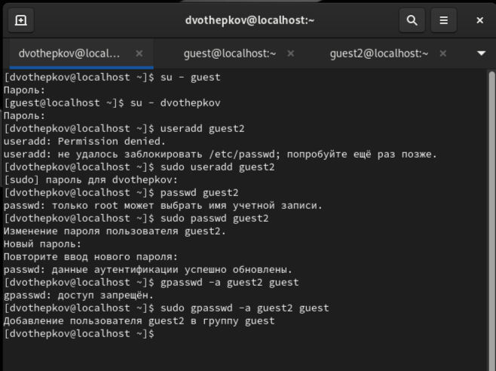

Создал guest2, дал ему пароль, открыл обоих guest в новых терминалах.

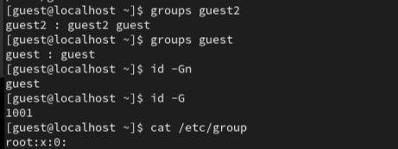

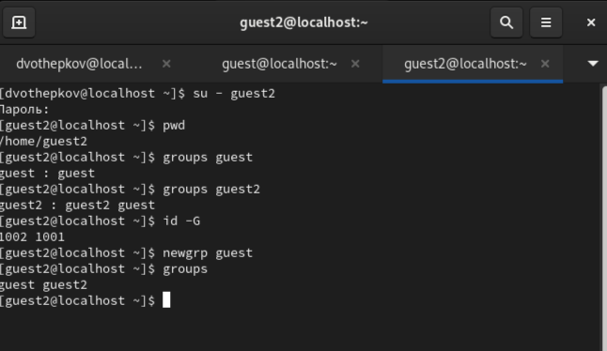

Уточнил имя моего пользователя, его группу, кто входит в неё и к каким группам принадлежит он сам. Определил командами groups guest и groups guest2, в какие группы входят пользователи guest и guest2.

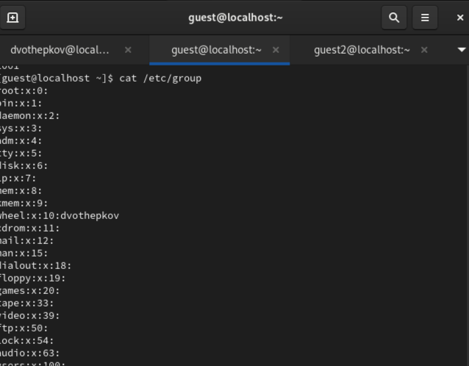

Сравнил полученную информацию с содержимым файла /etc/group. Просмотрел файл командой cat /etc/group



От имени пользователя guest2 выполнил регистрацию пользователя guest2 в группе guest командой newgrp guest



От имени пользователя guest изменил права директории /home/guest, разрешив все действия для пользователей группы: chmod g+rwx /home/guest 11. От имени пользователя guest сменил у директории /home/guest/dir1 все атрибуты командой chmod 000 dir1

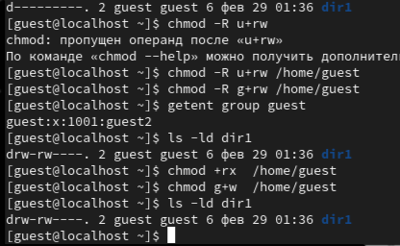

Частично смог раздать права, остальное не записал

Вывод: Получил практические навыков работы в консоли с атрибутами файлов для групп пользователей